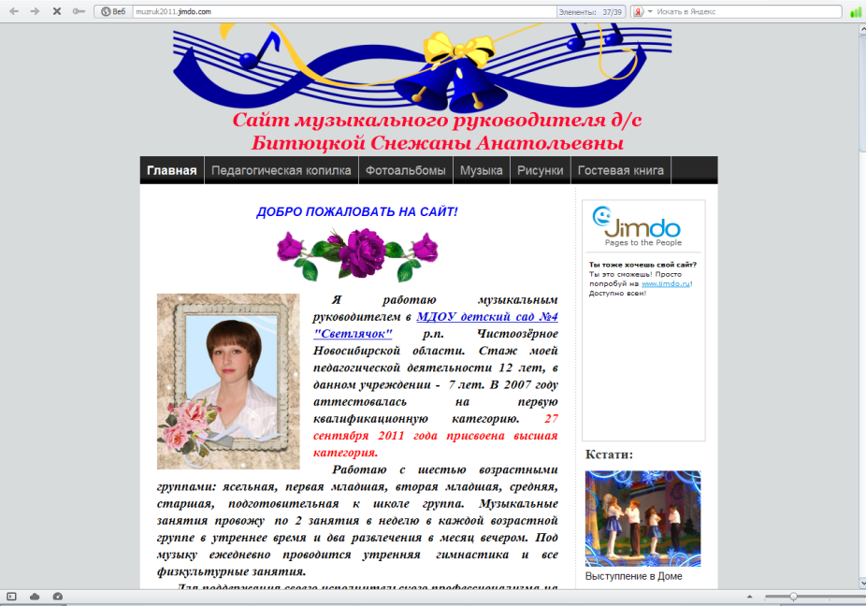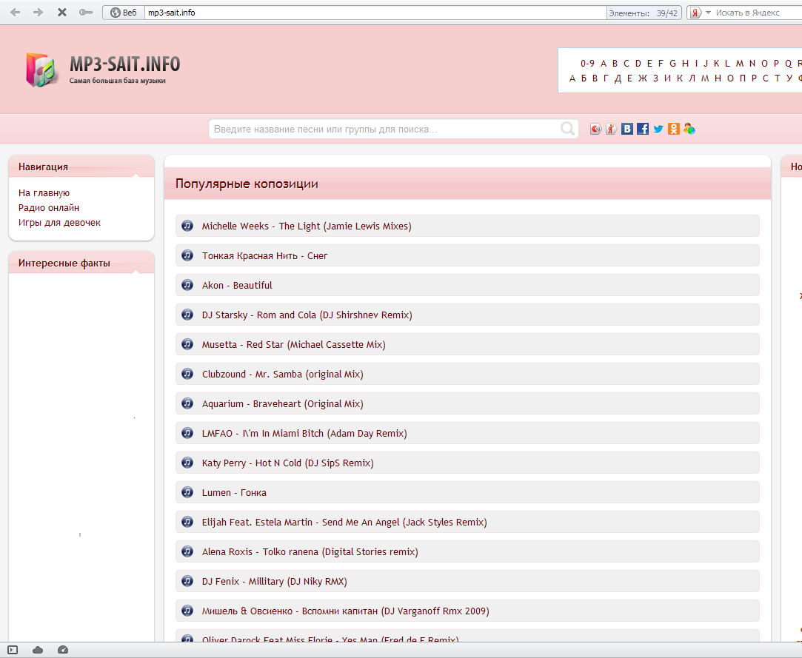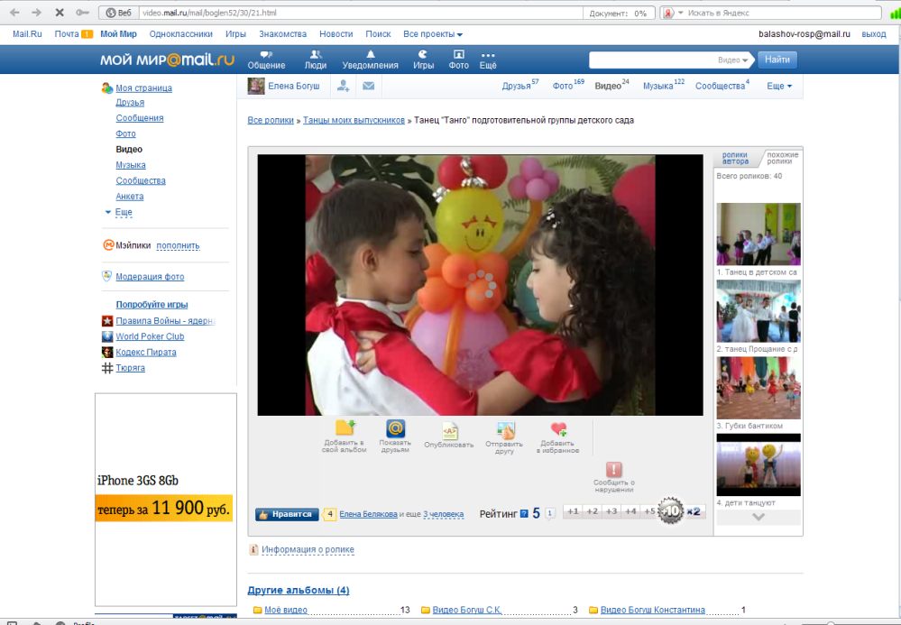

1.3. Использование в образовательном процессе
здоровьесберегающих технологий, методик и приёмов оздоровления детей, рекомендованных на федеральном или
региональном уровнях.

« Краткое описание используемых здоровьесберегающих
технологий в МДОУ д./с. « Ласточка».
Здоровье ребёнка, как говорится во Всемирной организации здравоохране-
ния, -это не только отсутствие болезни и физических дефектов, но и полное физическое, психическое и социальное благополучие. Здоровье ребёнка, как зеркало, отражает социально – экономическое состояние страны отечественной медицины, а также отношение государства к проблеме охраны материнства и детства.
Поэтому оздоровление детей в последнее время становится приоритетным направлением в работе многих ДОУ. Педагоги, медицинские работники ищут новые приёмы сохранения и укрепления здоровья детей, создают благоприятные условия для их внедрения, основываясь на результатах диагностики состояния здоровья и индивидуальных особенностей каждого ребёнка.
Одной из главных задач в моей работе также является защита, сохранение и укрепление здоровья ребёнка. Поэтому я поставила перед собой цель: организовать музыкально-оздоровительную работу в ДОУ, обеспечивающую каждому ребёнку укрепление психического и физического здоровья, явление и развитие музыкальных и творческих способностей, формирование привычки к здоровому образу жизни.
Прежде всего -это создание комфортных условий для детей с учётом положительного воздействия на здоровье:
- В ДОУ просторный музыкальный зал, что способствует активной деятельности детей. Здесь проводятся музыкальные занятия и праздничные утренники, детские спектакли, развлечений и т.д.
- Стены музыкального зала гладкие, в тёплых тонах окраски создают атмосферу спокойствия.
- Освещение естественное с дополнением множества ламп.
- Полы в зале гладкие, нескользкие, в центре большой ковролин.
- Зал регулярно проветривается в отсутствие детей, тщательно убирается 2 раза в день влажным способом.
- Периодическое обновление оформления музыкального зала положительно влияет на эмоции и настроение детей.
Работа с детьми носит преимущественно индивидуально-дифференцированный характер и отличается комплексным подходом. Она осуществляется в основном на занятиях по музыкальному воспитанию и развитию, в самостоятельной деятельности детей, на утренней гимнастике, праздниках, досугах и развлечениях. Музыкальный зал оснащён соответствующим оборудованием для проведения музыкально-оздоровительной работы.
Основной формой музыкальной деятельности в ДОУ – музыкальные занятия, в ходе которых осуществляется систематическое, целенаправленное и всестороннее воспитание и формирование музыкальных и творческих способностей каждого ребёнка.
При использовании музыки на занятиях учитываю особенности воздействия характера мелодии, ритма и громкости на психическое состояние детей:
- Громкая музыка приводит к разбалансированности центральной нервной системы;
- Возбуждённые дети нуждаются в периодическом звучании успокаивающей музыки с умеренным, медленным темпом, с негромкой динамикой, такая музыка снимает гипервозбуждение коры головного мозга;
- Заторможенные дети нуждаются в стимулирующей музыке с подвижным темпом и негромким звучанием;
- Дети дистонического типа ( когда состояние нервной системы меняется в течение дня несколько раз) нуждаются в умеренной музыке с одним уровнем звучания и темпа.

В структуру оздоровительных занятий включаю различные виды деятельности: наряду с дыхательными и двигательными упражнениями, психогимнастическими этюдами ребёнок поёт, танцует, импровизирует. Синтез различных видов деятельности подчинён одной цели- мотивации здорового образа жизни и формированию здоровья. Почти на каждом музыкальном занятии использую следующие здоровьесберегающие технологии:

Валеологические песенки- распевки.
С них начинаются все мои музыкальные занятия. Несложные, добрые тексты и мелодия « Доброе утро!», « Здравствуйте!», состоящая из звуков мажорной гаммы, поднимает настроение, задают позитивный тон к восприятию окружающего мира, улучшает эмоциональный климат на занятии, подготавливает голос к пению.
Дыхательная гимнастика.
Периферические органы слуха, дыхания, артикуляции неразрывно связаны и взаимодействуют между собой под контролем центральной нервной системы. Нарушением функции речевого дыхания считается: подъём грудной клетки вверх и втягивание живота на вдохе; слишком большой вдох; учащённость дыхания; укороченность выдоха; неумение делать незаметный добор воздуха; неправильная осанка. Поэтому я на своих занятиях большое внимание уделяю упражнениям развития дыхания. Дыхательная гимнастика способствует нормализации дыхания, укрепляет дыхательную мускулатуру, предупреждает застойные явления в лёгких, Удаляет мокроту. В результате проведения на каждом занятии дыхательной гимнастики повышаются показатели диагностики дыхательной системы, развития певческих способностей детей.

Артикуляционная гимнастика.
Основная цель артикуляционной гимнастики-выработка качественных, полноценных движений органов артикуляции, подготовка к правильному произнесению фонем. Артикуляционная гимнастика способствует тренировке мышц речевого аппарата. В результате этой работы повышаются показатели уровня развития речи детей, певческих навыков, улучшается музыкальная память, внимание.

Пальчиковые игры.
Важное место у меня на музыкальных занятиях занимают пальчиковые игры и сказки, которые исполняются детьми как песенки или произносятся под музыку. Эти игры развивают речь ребёнка, двигательные качества, повышают координационные способности пальцев рук (подготовка к рисованию, письму), соединяют пальцевую пластику с выразительным мелодическим и речевым интонированием, формируют образно-ассоциативное мышление на основе устного русского народного творчества.
Речевые игры.
Позволяют детям овладеть всеми выразительными средствами музыки. Речевое музицирование необходимо, так как музыкальный слух развивается в тесной связи со слухом речевым. В речевых играх текст поётся или ритмично декламируется хором, соло или дуэтом. Основой служит детский фольклор. К звучанию добавляются музыкальные инструменты, звучащие жесты, движение, сонорные и колористические средства. Использование мною речевых игр на музыкальных занятиях эффективно влияет на развитие эмоциональной выразительности речи детей, двигательной активности.
Музыкотерапия - важная составляющая музыкально-оздоровительной работы ДОУ. Это создание такого музыкального сопровождения, которое способствует коррекции психофизического статуса детей в процессе их двигательно-игровой деятельности. Слушание правильно подобранной музыки повышает иммунитет детей, снимает напряжение и раздражительность, головную и мышечную боль, восстанавливает спокойное дыхание. Музыкотерапию стараюсь проводить совместно с педагогами ДОУ в течение дня- встречаем детей с музыкой, укладываем спать, поднимаем после дневного сна под соответствующую музыку, используем её в качестве фона для занятий, свободной деятельности.
Особое внимание уделяю развитию движений под музыку. Для этого использую ритмические, музыкально - дидактические, хороводные игры с пением. Всё это развивает координацию движений, гибкость суставов, пластичность, формирует красивую осанку, укрепляет дыхательную и сердечно - сосудистую систему, воспитывает художественный вкус, повышает уверенность ребёнка в своих силах. Также на занятиях использую театральные игры. Они развивают умение действовать согласованно, помогают приобретать навыки общения, пробуждают активность и находчивость. С помощью кукол, игрушек можно проиграть любые бытовые ситуации, помочь детям найти варианты выхода из разных трудных жизненных ситуаций.
В результате проведения утренней гимнастики и занятий по физической культуре под музыку, повышается общий тонус, улучшается кровообращение и обмен веществ, учащается и углубляется дыхание. Кроме этого гимнастика и физкультура под музыку положительно влияет на нервно- психическую деятельность. Дети становятся более уравновешенными, спокойными, весёлыми и бодрыми.
Музыкальные занятия с использованием технологий здоровьесбережения зффективны при учёте индивидуальных и возрастных особенностей каждого ребёнка, его интересов. В соответствии с этим занятия строю на планировании, направленном на усвоение детьми определённого содержания, и педагогической импровизации, варьирующий ход занятия, его содержание и методы. При организации двигательной деятельности детей учитываю состояние здоровья ребёнка в данный момент. Физическую нагрузку после перенесённых заболеваний определяю совместно с воспитателем и медработником. Успех занятий не возможен без совместной деятельности музыкального руководителя и воспитателя, который активно помогает, организует самостоятельное музицирование детей в группе.
В групповых комнатах имеются музыкальные уголки, в которых размещены стандартные и нестандартные музыкальные инструменты, музыкально- дидактические игры, атрибуты для двигательных упражнений ( платочки, погремушки, ленты), элементы костюмов.
Здоровье ребёнка во многом зависит от обстановки, которая окружает его дома. В работе с родителями по данной проблеме добиваюсь понимания и значимости формирования у детей поведенческих навыков здорового образа жизни. В течение нескольких лет проводим совместно с родителями различные мероприятия.
Коррекционно- развивающую работу для детей с нарушением речи провожу в сотрудничестве с логопедом. По её рекомендации провожу логопедическую работу с детьми. Индивидуальные работы по исправлению произношения звуков планирую ежедневно. Пальчиковую, артикуляционную гимнастику, логоритмические упражнения провожу на всех занятиях, что позволяет снять у детей утомляемость, развить мелкую моторику, координацию движений и внимание, активизировать речевые навыки.
Как показала практика, планомерная здоровьесберегающая работа в музыкальном воспитании детей приводит не только к улучшению состояния здоровья воспитанников, но и к повышению их самооценки, уверенносит в себе, расширение кругозора, использованию детьми полученных знаний и сформированных умений в повседневной жизни.

Заведующая МДОУ Д./с. « Ласточка» …….. Филатова И.А.

1.3. Данные мониторинга уровня здоровья воспитанников,
подтверждающих эффективность её использования.

охвачено

 | Общее количество  воспитанников  МДОУ | Количество  воспитанников,  охваченных  программами  по ОЗОЖ.
Количественные  показатели | 133 | 133
Процентные  показатели | 100 | 100

Работа по формированию основ здорового образа жизни осуществлялась с детьми от 2 до 7 лет, в количестве 133 человек по следующим программам:
  - «От рождения до школы» под ред. Н.Е. Вераксы, М.А. Васильевой, В.В. Гербовой, Т.С. Комаровой
  - «Детство – программа развития и воспитания детей в детском саду» под ред. В.И. Логиновой, Т.И. Бабаевой, Н.А. Ноткиной.

Заведующая МДОУ д./с. «Ласточка» ___________ /ФилатоваИ.А./

Информация по критерию №2.

«Эффективность применения
современных образовательных
технологий и методик».

2.1. Доля воспитанников, имеющих высокий уровень развития в соответствии с требованиями основной общеобразовательной программы, реализуемой ДОУ.
Результаты диагностики уровня развития
воспитанников.

Образовательная область «Музыка»
на конец 2011-2012учебного года

Возрастная группа | Данные диагностики |  |  | Всего  детей
 | Уровень усвоения материала
 | Высокий | Средний | Низкий
1-я младшая группа  « Земляничка» | 9 | 3 | 4 | 16
2-я младшая группа  «Смородинка» | 17 | 6 | 0 | 23
Средняя группа «Рябинка» | 19 | 6 | 0 | 25
Старшая-логопедическая группа «Ягодка» | 6 | 4 | 1 | 11
Старшая группа  «Вишенка» | 9 | 1 | 1 | 11
Подготовительная к школе группа «Малинка» | 17 | 3 | 0 | 20

Заведующая МДОУ
Д./с. « Ласточка» -------------------/ Филатова И.А./

2.1. Результаты диагностики уровня развития
воспитанников по образовательной области «Музыка» на конец 2011-2012 учебного года.

71,7%

Сводная диагностическая таблица

 | Общее  Количество  детей | Высокий  Уровень  развития | Средний  Уровень развития | Низкий уровень развития
Количественные показатели | 113 | 81 | 27 | 1
Процентные  показатели | 100 | 71,7 | 23,9 | 0,9

Заведующая МДОУ
д./ с « Ласточка» ------------------- Филатова И.А.

2.2.Организация педагогом студийно-кружковой работы

Руководство кружком, студией, секцией (в соответствии с СанПиН).

Музыкальный руководитель МДОУ д/с «Ласточка» г.Балашова, Бабичева В.В. руководит кружком (студией) по тетрализованной деятельности «Театр, творчество, музыка!». Перспективный план работы кружка «Театр, творчество, музыка!» прилагается.

Заведующая МДОУ
д/с «Ласточка» г.Балашова __________ Филатова И.А.

Управление Образования
Администрации Балашовского Муниципального района

Муниципальное дошкольное образовательное учреждение
« Детский сад комбинированного вида « Ласточка»

«Утверждаю»
Заведующая МДОУ д./с. «Ласточка»
_______________ И. А. Филатова
«____» сентября 2011 г.

ПЕРСПЕКТИВНО-КАЛЕНДАРНЫЙ ПЛАН РАБОТЫ КРУЖКА
ПО ТЕАТРАЛЬНОЙ ДЕЯТЕЛЬНОСТИ

«ТЕАТР-ТВОРЧЕСТВО-МУЗЫКА!»

Руководители: Воспитатель: Л.В. Борисович.
Музыкальный руководитель: В.В. Бабичева.

2011-2012

2.3. Уровень организации предметно-развивающей среды.

Наличие оборудования, дидактических материалов и пособий.

Для организации и проведения организованной образовательной деятельности, праздников и развлечений по образовательной области «Музыка»» в МДОУ д/с «Ласточка» г. Балашова созданы все необходимые условия. Из установленного перечня имеется:
Перечень пособий, музыкально-дидактических игр, раздаточного материала и атрибутов, используемых педагогом и детьми в проведении организованной образовательной области «музыка», а также в группах ДОУ.

Музыкальная методическая литература, музыкальные сборники
с песнями, играми, танцами фонотека (диски, кассеты) в полном объёме. Фонотека постоянно пополняется, музыкальный центр, и др. ТСО.
Фортепиано, портреты композиторов, мольберт, магнитная доск, анаглядные средства обучения, игрушки, картины, музыкальные игрушки и инструменты для всех возрастов, (хроматические металлофоны, бубны, барабаны, колокольчики, ксилофон, дудочки, погремушки, шуршалки, гремелки, киндер-сюрпризы, треугольники, румбы, маракасы, трещётки, деревянные ложки, кастаньеты, балалайки, музыкальные лесенки (трёхступенчатые, пятиступенчатыеи, и семи) ит. д.
Набор детских музыкальных шумовых инструментов (новый). И др.
Атрибуты:
ширма для театра напольная и настольная, куклы для кукольного театра, пальчикового театра, маски диких и домашних животных, птиц, элементы костюмов для инсценирования песен, музыкальных сказок. Уголки ряжения в группах, альбомы с программными песнями, флажки 3-4 цветов, цветные платочки, цветные ленты, шляпы, косынки, юбочки, сарафаны, кокошники, султанчики, фартучки, косоворотки, и др., салютики, обручи пластмассовые, мячи среднего размера, скакалки и многое др.

Музыкально-дидактические игры:
Младший дошкольный возраст:
Игры на развитие звуковысотного слуха и закрепление программного материала.
«Где мои детки?», «Чудесный мешочек», «Подумай и отгадай», «Птицы и птенчики», « «Угадай-ка», «Найди игрушку», «В лесу»,
«На чём играю?»
Игры на развитие чувства ритма.
«К нам гости пришли», «Кукла шагает и бегает».
Игра на различение характера музыки.
«Мишка пришёл в гости», «Что делает мишка?».
Игры на развитие тембрового слуха.
«Нам игрушки принесли», «Наш оркестр».
Игра на развитие динамического восприятия.
«Тихо-громко», «Ноги и ножки».
Средний возраст:
Игры на развитие чувства ритма.
«Сыграй, как я»
Игры на развитие тембрового слуха.
«Узнай инструмент»,
Игра на развитие динамического восприятия.
«Тише-громче в бубен бей».
Игра на различение характера музыки.
«Что должна делать кукла?»
Игра на развитие музыкальной памяти.
«Узнай песни по картинке».

Старший и подготовительный возраст.
«Солнышко и тучка», «Песня-танец-марш», «Чей это марш?»
Игры на развитие звуковысотного слуха .
«Лесенка», «Качели».

Игры на развитие чувства ритма.
«Учитесь танцевать», «Ритмическое лото»,

«Сложи песенку» -различать форму музыкального произведения.
«На чём играю?» на различение тембра.
«Узнай и сложи попевку».
2.4.Доля педагогов (специалистов), охваченных индивидуальными и групповыми консультациями по профилю основной деятельности.

Наличие системы работы.

На основании годового плана работы на 2011-2012 учебный год с педагогическим коллективом ДОУ проведены следующие консультации:

« Роль воспитателя на музыкальных занятиях и развлечениях».
(Агапова Н.Н., Комоликова А.М., Рыжова Е.В.,)
« Приобщение детей старшего дошкольного возраста к классической музыке через разные виды деятельности».
((Понаморева Н.И., Рыжова Е.В. Киселёва Н.И. Гончаренко Н.И.))

« Помощь воспитателя родителям в подготовке к новогоднему празднику».
(Групповые консультации).
« Музыка в повседневной жизни ребенка».
(Матвиенко И.А., Мокринская Л.С.)
« Музыкально-дидактические игры с детьми во второй половине дня».
(Борисович Л.В., Калашникова Н.В.)
« Хороводные и подвижные игры с детьми на воздухе».
(Гаврилова Е.Г.)
Также была проведена консультация на тему:
«Использование музыкальных игрушек и инструментов при
проведении игр и упражнений по развитию музыкальных
способностей у детей дошкольного возраста.»
по плану администрации ДОУ.

Заведующая МДОУ
д/с «Ласточка» г.Балашова __________ Филатова И.А.

Информация по критерию №3.

«Личный вклад в повышение
качества образования на основе
совершенствования методов обучения
и воспитания».

3.1.Средняя посещаемость детей за текущий год (от списочного состава).

Доля воспитанников, охваченных качественными образовательными услугами.

Средняя посещаемость детьми на музыкальных занятий составляет

58 %. По группам посещаемость представлена в таблице.

 | Группа «Земляничка» | Группа «Смородинка» | Группа «Рябинка» | Группа «Ягодка» | Группа «Вишенка» | Группа «Малинка»
Ср. спис. состав | 21 | 27 | 28 | 12 | 19 | 24
Присутствовало | 695 | 1107 | 1364 | 625 | 879 | 1095
Всего д/б | 1554 | 2052 | 2128 | 912 | 1406 | 1824
Процент | 40% | 54% | 64% | 68% | 63% | 60%

Итого: 58%

Заведующая МДОУ
д/с «Ласточка» г.Балашова __________ Филатова И.А.

Старшая медсестра __________ /Ю.В. Ломакина/

3.2. Результативность участия педагога в конкурсных мероприятиях, программах, грантах, инновационных проектах, имеющих профессиональное значение

Презентация профессионального мастерства в рамках профессиональных слетов, конкурсов и других мероприятия различного уровня.

Бабичева В.В. в рамках профессиональных слётов, и других мероприятиях различного уровня участия в 2011-2012 учебном году не принимала.

Заведующая МДОУ
д/с «Ласточка» г.Балашова __________ Филатова И.А.

3.3. Участие в исследовательской и опытно-
экспериментальной деятельности.

Результативность исследовательской и опытно-экспериментальной деятельности.

Бабичева В.В. музыкальный руководитель МДОУ д/с «Ласточка» г.Балашова в 2011-2012 учебном году участие в опытно-экспериментальной деятельности не принимала.

Заведующая МДОУ
д/с «Ласточка» г.Балашова __________ Филатова И.А.

3.4.Обобщение и распространение собственного
педагогического опыта.

Проведение открытых занятий, мастер-классов, выступление на семинарах, круглых столах, публикации.

Бабичева В.В. музыкальный руководитель МДОУ д/с «Ласточка» г.Балашова приняла в районном методическом объединении для воспитателей игровой деятельности. по обобщению и распространению собственного педагогического опыта:

Театрализованное представление
«Как Зайка ни в кого не превратилась»

3.5. Количество призовых мест в конкурсных мероприятиях различной направленности.

Официально зафиксированные достижения воспитанников в конкурсах и иных мероприятиях различного уровня.

Бабичева В.В. подготовила участников следующих конкурсных мероприятий:

3 городской фестиваль детского творчества «Радуга».

Диплом лауреата 3 степени.

Диплом лауреата 2 степени.

2 зональный конкурс-фестиваль детского вокального творчества

«Подари улыбку миру».

Два диплома лауреата 1 степени.

Заведующая МДОУ
д/с «Ласточка» г.Балашова __________ Филатова И.А.

3.6.Уровень исполнительской дисциплины, правильное ведение документации

Своевременное и качественное ведение документации.

Бабичева В.В. музыкальный руководитель МДОУ д/с «Ласточка», документацию предусмотренную номенклатурой дел образовательного учреждения ведет в соответствии требуемым нормам. Замечаний со стороны администрации по своевременной сдачи и качеству ее ведения не имеет.

Зам. зав. по ВОР

МДОУ д/с «Ласточка» г.Балашова ______ /Л.В. Князькова/

Заведующая МДОУ
д/с «Ласточка» г.Балашова __________ Филатова И.А

3.7. Участие в мероприятиях ДОУ.

Официально зафиксированные данные в мероприятиях различного уровня.

Бабичева В.В. МДОУ д/с «Ласточка» г.Балашова приняла участие в следующих общесадовых мероприятиях:
- «Неделя добра» - праздник двора, акция «Поделись теплом», Подготовила праздник «День земли»
- Участие в патриотическом конкурсе с композицией «Год 1941-1945»

- Участие в выствке-конкурсе «К нам Новый год идёт»
- Участие в фестивале «Маленькие звездочки»
Оказание помощи воспитателям.
- Участие в общесадиковом родительском собрании
Концертная программа.

Заведующая МДОУ
д/с «Ласточка» г.Балашова __________ Филатова И.А

Информация по критерию №4.

«Организация работы с родителями».

4.1.Признание высокого профессионализма музыкального руководителя родителями воспитанников.

При определении уровня профессиональной компетентности было проведено анкетирование родителей. В анкетировании приняло участие
85 родителей детей в возрасте от 2-х до 7 лет.
Анкета состояла из 5 вопросов ( анкета прилагается).
Результаты анкетирования представлены ниже.

Результаты анкетирования:

Утверждения, полученные при анкетировании. | Количественные  показатели | Процентные  показатели
« Да» | 375 | 88,2%
« Не знаю» | 30 | 7,1%
« Нет» | 20 | 4,7%

Заведующая МДОУ
Д./с. « Ласточка» ____________ / Филатова И.А. /

4.2. Наличие конфликтных ситуаций, успешно разрешённых на уровне ДОУ.

Умение педагога успешно взаимодействовать с родителями воспитанников.

По данному вопросу можно отметить следующее:
Конфликтных ситуаций за время работы Бабичевой В.В. в дошкольном образовательном учреждении д./с. « Ласточка» не возникало.

Заведующая МДОУ
д./с. « Ласточка» ____________ / Филатова И.А. /

4.3. Количество мероприятий, проведённых для родителей
воспитанников (от общего числа мероприятий).

Реализация педагогом системы работы с родителями воспитанников.

Доля мероприятий, подготовленных музыкальным руководителем по музыкальному воспитанию с участием родителей.

 | С детьми | С родителями |  | С педагогами
 |  | Кол-во | %
Запланировано | 45 | 14 | 100 | 12
Проведено | 41 | 12 | 85,7 | 11

Всего реализовано 64 мероприятие, из них 12 мероприятий с участием родителей, что составляет 85,7 % от числа запланированных.
Среди данных мероприятий (согласно годовому плану): анкетирование, оформление наглядной агитации, выступление на родительских собраниях, консультации, праздники с участием родителей. («Проделки Лисы Алисы и Кота Базилио» группа «Малинка» мама Никиты Рыжова, «Шляпный бал» группа «Рябинка» мамы всех девочек, «»В сказке вместе с мамой» старшая и логопедическая группы, консультации Не реализованы: Не были проведены консультации на тему: «Умственное воспитание средствами музыки», (март-апрель), и «Развитие музыкальных способностей у детей дошкольного возраста». (май-июнь)

Заведующая МДОУ
д/с «Ласточка» г.Балашова ________ Филатова И.А.

